廉洁修身
具体要求：
一、设计要求：
1、设计要求主题突出、寓意深刻。
2、作品必须原创。
3、内容为廉洁修身
4、使用到以下人物服饰形象
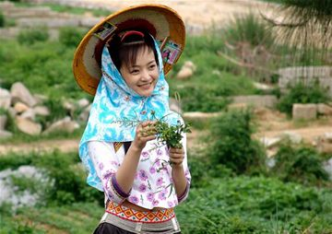
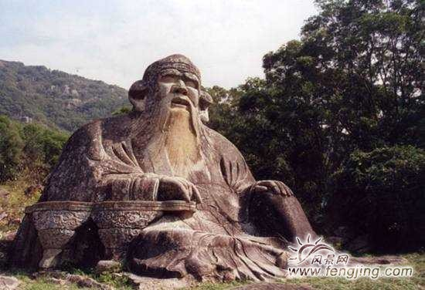

5、使用到以下图片的建筑物：
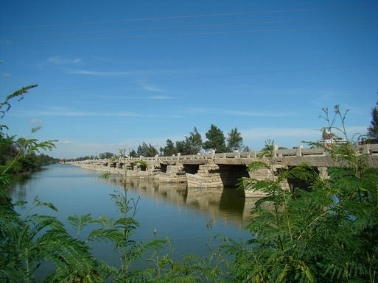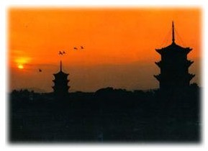
6、以动画卡通的形式表现。
7、以古人李恺和却金亭碑为创作的背景原型。
8、短片创意60秒的放映时间进行创作
知识产权说明：
1、 所设计的作品为原创，为第一次发布。未侵犯他人的著作权。
如有侵犯他人著作权，由设计者承担所有法律责任。
2、 中标的设计作品，我方支付设计制作费。即拥有该作品的知识
产权，包括著作权、使用权和发布权等，并有权对设计作品进行修
改、组合和应用，设计者不得再向其他任何地方使用该设计作品。
有意者可以加QQ4338371详谈。（本人只有晚上8点以后有上网请在此时间段内联系）。

